Методические разработки по развитию речевых навыков у учащихся младшего школьного возраста в специальной
(коррекционной) школе VIII вида

Алёнкина Ольга Арнольдовна, учитель-дефектолог «Волжской С(к)ОШ VIII вида»,
(г. Волжский, Россия)

В Волгоградской области с 70-х годов XX века администрацией области совместно с общественными организациями родителей детей – инвалидов были открыты специализированные учреждения для пребывания и последовательной реабилитацией детей с ограниченными возможностями. Это школы-интернаты и коррекционные школы, детские сады и группы с I по VIII виды (для глухих и слабослышащих, для слепых и слабовидящих, для детей с нарушением речи, для детей с разными формами детского церебрального паралича (ДЦП), для детей с задержкой психического развития (ЗПР) и с умственной отсталостью), центр реабилитации «Надежда» (ЦРДИ), для самых «тяжелых» детей дошкольного и школьного возраста, который, на сегодняшний день, обслуживает всю Волгоградскую область.
Нужно отметить, что в последнее время в коррекционные школы VIII вида поступают дети со сложной структурой дефекта (дети с расстройствами аутичного спектра, с синдромом Дауна с нарушением речи, неговорящие дети и т.д.). Поэтому перед педагогами школы стоит одна из задач: научить детей говорить и применять активную речь.
Речь – важнейшая психическая функция, присущая только человеку. Речь является основной коммуникативной функцией, которая осуществляется посредством того или иного языка. На основе речи и ее смысловой единицы слова – формируются и развиваются такие психические процессы как – восприятие, воображение и память. Л. С. Выготский указывал, что речь является основополагающим фактором для развития мышления и формирования «Я».
В данной статье мы рассмотрим методы коррекционной работы с детьми, имеющими нарушение в речи и с неговорящими детьми. Работу с детьми, которые не пользуются активной речью как средством общения, прежде всего, необходимо начинать с родителей. Когда ребенок не говорит в три, четыре года они объясняют, что он ленится, стесняется, хотя все понимает, либо похож на кого-то из родственников и т.д. но подобная задержка сама по себе должна насторожить родителей. Приходит школьный возраст, ребенок по-прежнему молчит или говорит отдельные слова и здесь у многих родителей позиция такая, «Пойдет в школу его всему научат говорить, писать, читать. Будет общаться с другими детьми и заговорит…». Но это мнение ошибочное.
О важной роли речи в произвольной регуляции деятельности говорит Е.М. Мастюкова в своей книге «Лечебная педагогика»: «При недоразвитии регулирующей функции речи действия ребенка отличаются импульсивностью, инструкция взрослого мало организует его деятельность, ребенок затрудняется в последовательном выполнении тех или иных интеллектуальных операций, не замечает своих ошибок, легко отвлекается. Эти особенности деятельности, связанные с недоразвитием регулирующей функции речи, значительно затрудняют процесс обучения». Чем старше ребенок, тем сложнее привлечь его к речевым занятиям. Поэтому, коррекцию речевых расстройств у детей следует начинать как можно раньше, так как требуется очень длительный период систематической работы специалистов (психолог, логопед, учитель, воспитатель). Даже в условиях комплексной, целенаправленной работы сформировать развитую коммуникативную речь у плохо говорящих и неговорящие детей очень трудно. Трудность заключается еще в том, что для эффективной работы необходимо подготовить большое количество наглядных пособий.
До начала работы над речевой функцией необходимы предварительные этапы работы:
Первый этап – адаптационный
Это адаптационный период, иногда он растягивается от нескольких дней до нескольких недель. Это зависит от самого ребенка, как он принимает условия работы, как он включается в предложенную ему работу, как он чувствует себя во время занятий и после них и т.д. На этом этапе формируются взаимоотношения между ребенком и педагогом. Педагог должен привлечь внимание ребенка, заинтересовать его для дальнейшей совместной деятельности. Работа начинается с установления контакта. Важно не отпугнуть его настойчивым «скажи». На первых порах лучше не требовать от ребенка речевой активности. Лучше всего начать с совместных игровых действий: качаем куклу (а-а-а), едет паровоз (у-у-у), болит у волка зуб (о-о-о), такие упражнения вызывают его на безречевое, а впоследствии – на речевое подражание. Таким образом, ребенок привыкает к педагогу, к его речи, интонации, требованиям, ребенок доверяет педагогу и начинает сотрудничество, что приводит к положительным результатам.
Второй этап – первичные учебные навыки
На данном этапе необходимо правильно организовать рабочее место, и определить необходимые учебные принадлежности, наглядные пособия, демонстрационный материал и т.д. Убирать рабочее место, брать необходимые предметы ученик должен самостоятельно или с незначительной помощью. Для того чтобы у ребенка не пропадал интерес к учебной деятельности необходимо постоянно его одобрительно поощрять: «Молодец! Умница!», «Похлопаем для тебя в ладоши!» Таким образом, ребенок чувствует себя в ситуации успеха и с желанием выполняет инструкции педагога.
Третий этап: работа над жестами «да», «нет», указательный жест
Чтобы сформировать у ребенка жесты «да», «нет» необходимо на занятиях ввести задания которые способствуют для выполнения и произношения этих жестов и слов. Постоянно задавать побуждающие для ответов вопросы. Например: «Ты взял карандаш?», «Ты книгу посмотрел?», «Ты раскрасил картинку?», «Ты помыл руки?» и т.д., тем самым побуждая ребенка кивнуть головой. Одновременно отрабатываем указательный жест: «Дай», «Возьми», «Разложи», «Открой», «Покажи», показывая указательным пальцем на интересующий предмет, действие. Таким образом, у ребенка отрабатывается невербальное общение, которое позволяет педагогу и родителям определить желание ребенка, что позволяет предупредить конфликтные ситуации.

Четвертый этап: обучение чтению
Данный этап самый продолжительный и самый сложный. Обучение чтению необходимо вести по трем направлениям:
- Аналитико-синтетическое (побуквенное) чтение;
- Послоговое чтение;
- Глобальное чтение.

Аналитико-синтетическое (побуквенное) чтение. Становление этого навыка требует большого количества упражнений, поэтому педагогу необходимо подготовить разнообразный дидактический материал, чтобы занятия были интересными и разнообразными (печатные буквы, «на что похожа буква», буква-лото: собери букву (с картинками на данную букву), игрушки, тематические и парные картинки, разрезные картинки на 2, 3, 4 части, контуры предметов, звуковое сопровождение, детские музыкальные инструменты, предметы по цвету и форме и т.д.), фонематические зарядки, задания на развитие слухового восприятия, «гимнастику» для языка и т.д.

Работа над произношением отдельных звуков

Задание №1: Фонематическая зарядка (Необходимые условия для данной работы):
- Четко называем изучаемую букву, чтобы ребенок видел движение губ;
- Показываем ее графическое изображение;
- Проводим фонематическую зарядку;
- Практическая работа с постоянным пропеванием (гласных) и проговариванием (согласных): обвести пальчиком букву, слепить из пластилина, нарисовать красками, выложить из счетных палочек, написать водой на доске, на песке, выложить из пробок и т.д. (для каждой буквы задание разные).

А | – Как мама укачивает малыша?  (А – а – а …) | Ш | – Как шипит змея?  (Ш – ш – ш …)
У | – Как воет волк на луну?  (У – у – у …) | Ф | – Как фыркает ёжик?  (Ф – ф – ф …)

Рис. 1. Фонематическая зарядка

Работа на нахождение изучаемой буквы

Данные виды упражнений дают возможность работать не только над речевой функцией, но и над развитием внимания, мышления, зрительной зоркости, развитием мелкой моторики.
Задание №1: «На что похожа буква». Находим букву и обводим ее пальчиком, простым, цветным карандашом, раскрашиваем (на усмотрение педагога).
Задание №2: «Найди букву» Зачеркиваем букву в ряде других букв, с постоянным проговариванием (гласные лучше пропеть);
Задание №3: «Обведи и допиши». Обводим и дописываем букву (гласные – поем, согласные – проговариваем)
Задание №1 | Задание №2 | Задание №
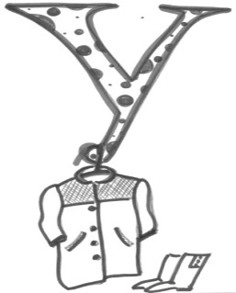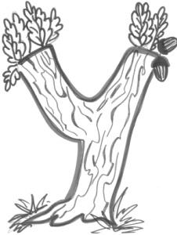 | А У Л Т Ж У Т А У В Ы А И Т У Ь Б Т А М А У Ч С В У А Ю И У О У В У Т У Л Д Ь П Р У Е Г У Ь П У Л Ш | \\\\У

Рис. 2. Нахождение изучаемой буквы

Работа над подбором картинок к изучаемой букве
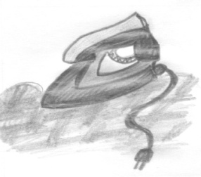 | 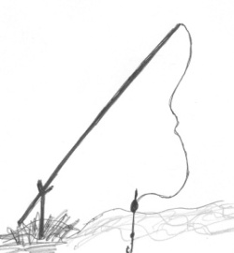 | 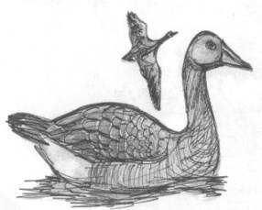 | 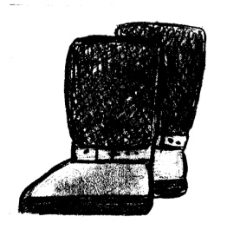
У-ТЮГ | У-ДОЧ-КА | УТ-КА | УН-ТЫ
……………………….. | …………………… | …………………………. | ………………………

Рис. 3. Подбор картинок к изучаемой букве

Работа с междометиями

Эта работа позволяет привлечь внимание у ребенка, вызвать эмоциональную реакцию, выраженную междометиями (эх, ай), расположить его к речевому подражанию.

Задание №1: «Сюжетные картинки». Работая над произношением закрытых слогов, желательно сопровождать произношение показом сюжетных картинок.

Папа рубит дрова:  – Ух! – Ух! – Ух! | Мяч упал в воду:  – Ах! – Ах! – Ах! | Бабушка несет сумку, устала:  – Ох! – Ох! –Ох!
(*аналогичные задания с междометиями: Эх! Ой! Ай! Ха! Да! Ам! На! Дай! Нет! УУ! и т.д.)

Рис. 4. Работа с междометиями

Работа над изучением согласных букв

По опыту работы над изучением и произношением согласных букв и звуков мы учимся их проговаривать парами по программе Б. Эльконина (фрагментарно). Данная программа дает возможность отрабатывать произношение парных согласных. Использовать наглядный материал: буквы, слоги, слова, изображение предметов. Что позволяет расширять как активный, так и пассивный словарь учащихся.
Задание №1: «Найди пару». Шесть домиков с открывающимися ставнями, на которых написаны парные звонкие и глухие согласные: Б – П, Д – Т, Г – К, Ж – Ш, З – С, В – Ф. Поочередно открываем то левую, то правую ставню, четко произносим каждый звук. Усложняя данное задание, к открываемой букве подбираем ряд картинок: Ш – шар, шапка, шишка и т.д.
Задание №2: «Буква – слово»: а) отработка – заучивание буквы, звука Д; б) слова начинающиеся на букву Д – дом, дым, дар, дог (показываем букву Д – произносим – кладем ее на букву Д в слове дом и т.д.; в) соотносим картинки с буквой Д; г) соотносим слова с буквой Д. Такая работа проводится с каждой изучаемой буквой.

Б – боб | Д – дом | З – зуб | В – вол | Г – год | Ж – жар
П – топ | Т – том | С – суп | Ф – фол | К – кот | Ш – шар
(*работа сопровождается серией картинок на каждую букву (на одну букву 3 – 4 слова)

Рис. 5. Таблица: парные согласные

Задание №3: Игра: «Лото» – собери букву.

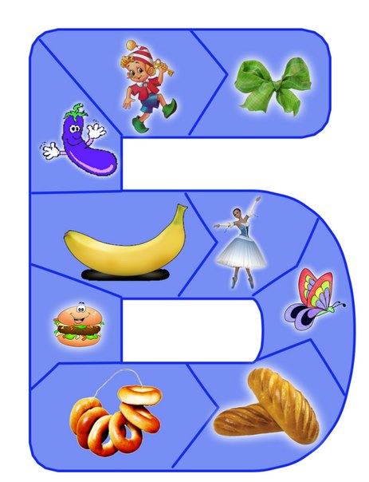 | На каждой части рисунок предмета начинающего с данной буквы напр.: Б – баклажан, Буратино, бант, банан, балерина, бабочка, батон, баранки, бутерброд и т.д.). Складываем букву, проговариваем начальную букву слова, произносим слово целиком.
Рис. 6. Буква – лото

Послоговое чтение – это следующий этап, он возможен только при тех условиях, если ребенок научился в полной мере владеть звуковым произношением всех букв русского алфавита (до этого мы говорили, что это длительный этап). Для данного этапа педагогу необходимо подготовить большое количество слоговых таблиц (открытых «са, во», и закрытых слогов «ас, ов»).

Работа над открытым слогом:

Слоги произносим таким образом, как будто голос поднимается и опускается по лесенке (повышение и понижение тона). Наглядно можно нарисовать лестницу или ноты. Поднимаемся по лестнице вверх повышение тона, спускаемся вниз, понижение.
Задание №1: «Буква бежит за буквой». Соединение согласного и гласного звуков.
М………………………………………..А

Задание №2: «Буква попрыгушка» (согласную букву ставим перед гласной и за ней, с чтением или с пропеванием)
А
М М
Задание №3: «Большие – маленькие» (читаем поочередно один и тот же слог, только слоги разных размеров)

МА |  | МА |  | МА |  | МА
Задание №4: «Слоговые таблицы» (читаем слоги сверху вниз, снизу вверх)
   |  |  | А
   |  |  | О
  М |  |  | У
   |  |  | Ы
   |  |  | И
   |  |  | А
   |  |  | О
  С |  |  | У
   |  |  | Ы
   |  |  | И

Рис. 7. Слоговые таблицы

Задание №5: «Соедини букву с картинкой» – для работы над данным заданием необходимо соблюдать ряд правил: четко и правильно произносить букву, чтобы ребенок мог видеть движение губ педагога; карточку с буквой ученик должен выделять из ряда других букв; ученик совмещает букву с картинкой:

 | н | 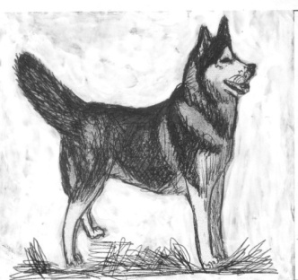 | с

Рис. 8. Буква – картинка

Задание №6: «От буквы к слову». Первые азы при чтении слов с открытыми слогами (происходят при помощи следующих таблиц). Работа происходит по такому же принципу, как «Соедини букву с картинкой». Примерные задания для работы с открытыми слогами и целыми словами. Например:

г | г…о… | 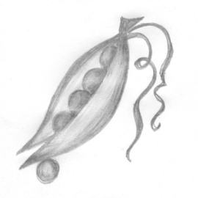 | го – рох
п | п…е… | 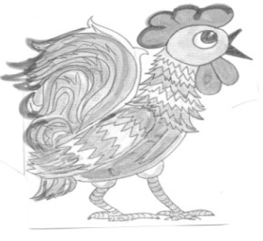 | пе – тух
ж | ж…а… | 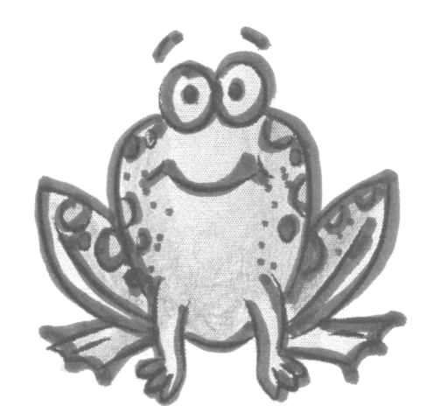 | жа – ба
(*для данной работы необходимо: печатные буквы, рисунки с начальными буквами, слоговая таблица)

Рис. 9. От слова к букве

Чтение предложений – одна из самых трудоемких работ. Чтобы научить ребенка понимать, читать предложения, необходимы разные виды упражнений и коррекционных заданий. Нужно подготовить карточки с постепенным усложнением заданий.
Задание №1: «Кто, что делает?» составление и чтение нераспространенных предложений по сюжетным картинкам.
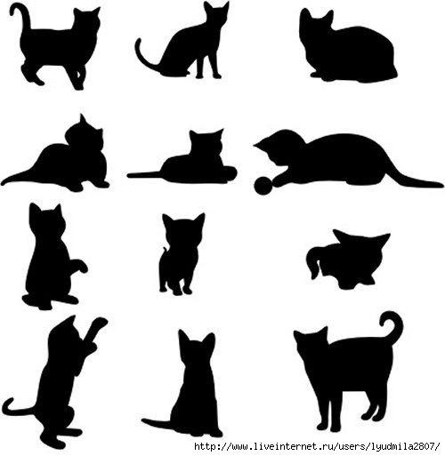
Кошка идёт. | Кошка играет. | Кошка лежит. | Кошка сидит
(* такие схемы можно подготовить для работы над темами домашними и дикими животными, профессии людей, явления природы и т. д.)

Рис. 10. Сюжетные картинки «кошка – что делает?»

Задание №2: «Составь предложение». Составление предложений по схеме (два рисунка одно опорное слово):
Предлагаемые задания:
- Рассмотри схему предложения;
- Устно составь предложение по схеме;
- Из отдельных слов сложи предложение и выложи под схемой;
В дальнейшем это задание можно усложнить, ставя вопросы к словам (Кто? Что делает? Где?)
А) Схема предложения:
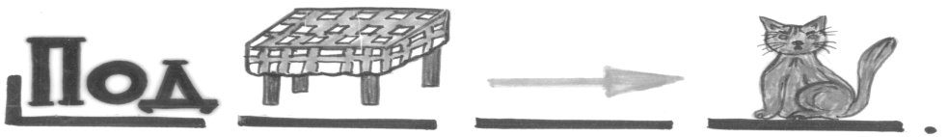

Б) Разрезные слова подсказки:

Под |  | столом |  | сидит |  | кошка.

Задание №3: Составление словосочетания по схеме (один рисунок и опорное слово, используя вопросы):
А) Схема предложения:

_________________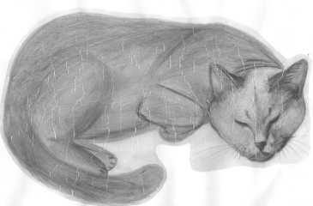________________ спит.

Б) Разрезные слова подсказки:

Кто? |  | кот |  | что делает? |  | спит.

Рис. 11. Схемы предложений

Глобальное чтение. Прежде чем перейти к глобальному чтению, мы изучили много научной литературы, которая рекомендует этот вид деятельности. Так как глобальное чтение позволяет развивать речь, мышление ребенка, а также развивает зрительное внимание, память.
В чем же заключается данная методика, если ее посмотреть со стороны ребенка? Во-первых, ребенок запоминает написанные слова целиком, не вычленяя отдельные буквы, во-вторых, их звукопроизношение, в-третьих, их графическое написание. Существуют разнообразные виды работ, мы представим лишь некоторые из них.
Задание №1: «Кто сказал «мяу»?» (Соотношение картинок и слов с таблицей)
На данном этапе необходимо подобрать по всем основным лексическим темам (по 3 картинки) снабжающиеся подписями и звукопроизношением. Например: а) корова – му, лошадь – и-го-го, овца – бе ; б) муха – ж.., комар – з.., змея – ш...; в) барабан – бум, дудка – ду, гармошка – тили и т.д.
Таблица №1
Сводная таблица изучаемых слов
Парные картинки | 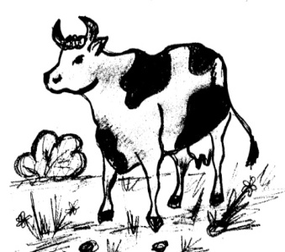 | 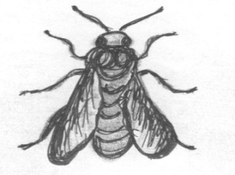 | 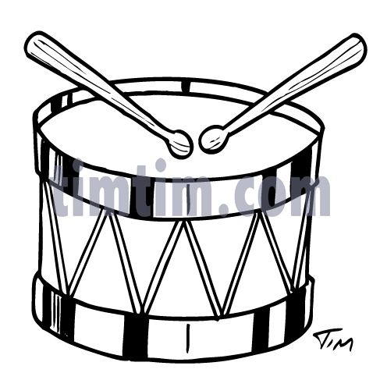
Парные слова | Му | Ж-ж-ж | Бум
Парные слова | корова | муха | барабан
Слова с подсказкой | корова | муха | барабан
Обобщающие понятия | Домашние животные | Насекомые | Музыкальные инструменты
(*Для выполнения этого задания необходимо иметь парные картинки к таблице: с одной стороны тематические картинки – корова, лошадь, коза. На другой стороне таблица где напечатаны соответствующие слова и слоги разной величины. Обобщающие понятия давать на усмотрение учителя (Как ребенок усваивает материал).

Предлагаемые задания:
- Положи картинку «корова» на картинку «корова»;
- Дай картинку «корова», дай слово «му»;
- Дай картинку «корова», дай слово «корова»;
- Положи слово «му», на слово «му»;
- Положи слово «корова», на слово «корова»;
- Дай слово «корова» с подсказкой;
- Дай слово «корова» без подсказки;
- Корова – это домашнее животное;
Задание №2: Игра: «Лото» перевернутые (навзничь) разрезные картинки ребенок выбирает и совмещает со словом или картинкой из таблицы, одновременно произносит «речь» животных, музыкальных инструментов, птиц, звуков природы, звуков транспорта и т.д.
Далее проводятся аналогичные задания с использованием картинок, слов и звукового сопровождения. Тематика подбирается на усмотрение учителя, необходимо охватить все сферы (музыкальные инструменты, дикие животные и птицы, домашние животные и птицы, явление природы, работа инструментов, насекомые, транспорт, отдельные звуки: хлоп, топ, кап, тик и т.д.)

Чтение автоматизированных анаграмм.
Для данной работы необходимо педагогу подготовить в печатном варианте: имя ребенка, имена все членов семьи, клички животных (если есть), фотографии родственников, для того чтобы ребенок смог спокойно общаться с педагогом по теме «Семья», «Домашние животные», так как для ребенка в данный возрастной период, самое главное является семья и ее окружение.
Задание №1: «Семья» упражнения, для произношения слов по этой теме:
Я – Я – Я = У меня счастливая семья.
Па – Па – Па = Папа умный у меня.
Бра – Бра – Бра = Брат веселый у мены.
Ма – Ма – Ма = Дома вся моя семья.
Ба – Ба – Ба = Бабушка любимая моя.
Де – Де – Де = Дедушка идёт ко мне.
Се – Се – Се = Сестра рисует муравья.
(*Демонстрационный материал – фото родственников)

Задание №2: «Домашние животные», «Дикие животные», изучение и произношение слов по теме:
Котик, – кот, иди к доске,  Расскажи о колоске! | 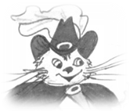  КОТ | – Колосок, мои друзья,  Он усатенький, как я! | 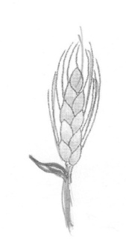  КОЛОС
(*подобрать четверостишия про животных, их рисунки с надписью под ними, а также дидактические игры по данной теме)
Рис. 12. Домашние животные
Примерные задания:
– Дай картинку, о ком (о чем) идет речь (Кот).
– Дай слово кот.
– Как он «разговаривает? (Мяу!)
– Как его назовем! (Мурзик)
– Где он живёт?
Аналогичные задания выполняются и со знакомством с другими домашними и дикими животными.

Работа с цветовой гаммой (изучение цвета)
К сожалению, многие дети с нарушением речи плохо ориентируются в цветовой гамме. Либо путают цвета того или иного предмета, либо пытаются наугад назвать необходимый цвет. Для эффективного выполнения данной задачи нужно подготовить наглядный материал по изучению цвета.
Задание №1: «Цвет – предмет». Карточки готовятся из цветного картона, на белой стороне картона приклеиваются картинки определенного цвета и их название, с другой стороны картон соответствующий картинкам. Показываем «солнышко», говорим: «Солнце желтого цвета» и переворачиваем картинку, показываем желтый цвет, говорим «Это желтый цвет» и т.д. Например:

Солнце  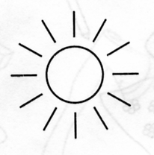 | Лимон  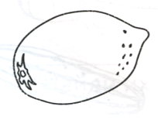 | Банан  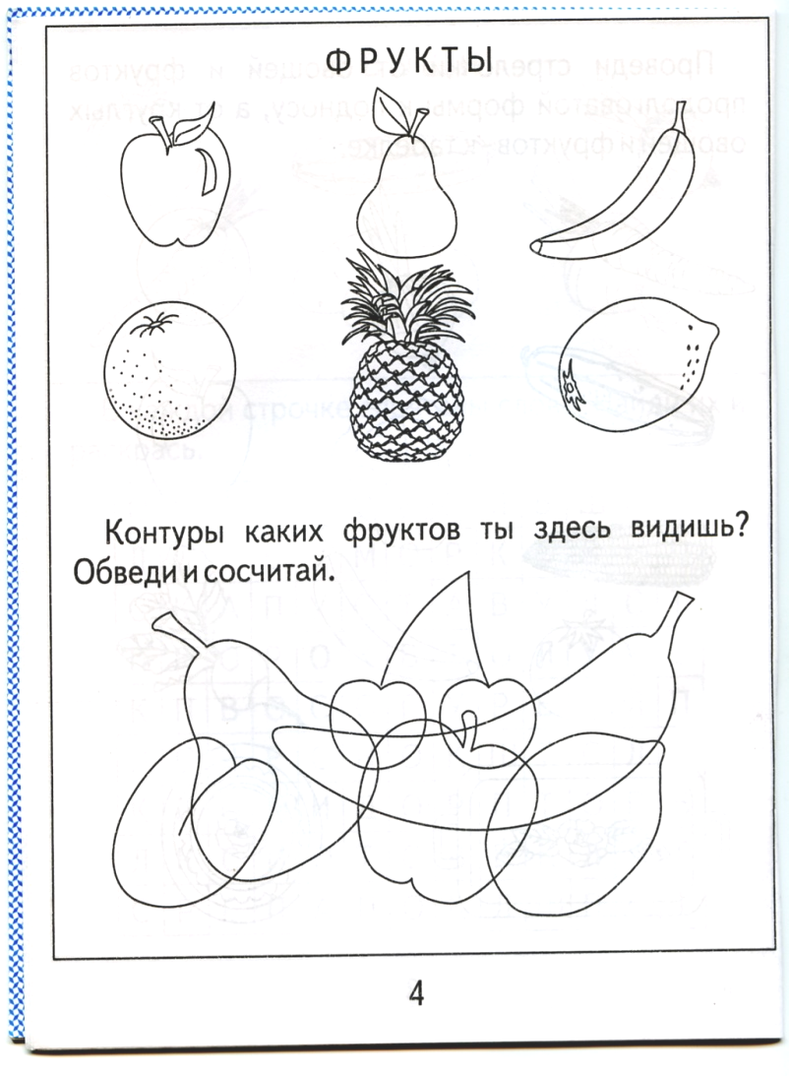 | Цыпленок 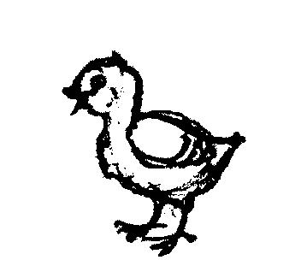
(* изготовляется по 15 – 20 карточек на основные цвета: красный, синий, черный, коричневый, белый, зеленый, оранжевый)
Рис. 13. Цвет – предмет

Задание №2: «Мы рисуем». Рисуем предметы соответствующих цветов. Условие, каждый рисунок – на отдельном листке. При рисовании проговариваем «Солнышко – желтого цвета», «Трава – зеленого цвета», «Огонь – красного цвета», «Медведь – коричневого цвета», «Небо – синего цвета». Рекомендуем одни и те же предметы рисовать 3 – 5 раз (Иногда и больше до 10-15 раз). Затем поменять предметы: лимон – желтого цвета, клубника – красного цвета, огурец – зеленого цвета и т.д.

Задание №3: «Геометрические фигуры» (кубики, мяч, кольца, кегли – красного, синего, желтого, зеленого цвета).
Примерные задания:
– Дай синий кубик; Дай синее кольцо; Дай синий шар;
– Положи синий кубик в синее кольцо;
– Положи синий мяч в синее кольцо;
– Дай кеглю синего цвета;
– Собьем кеглю синего цвета, мячом синего цвета;
– Надень синее кольцо на свою руку;
– Надень синее кольцо на мою руку;
– Сними синее кольцо со своей руки;
– Сними кольцо синего цвета с моей руки и т.д.
(*Если нет данных игрушек, то для выполнения этого задания геометрические фигуры можно вырезать из цветного картона)
Для дальнейшей коррекционной работы над расширением активного и пассивного словаря у детей с нарушением речи предусмотрена работа по формированию грамматического строя речи: работа над словосочетаниями – сущ+прил, сущ+чис, сущ+гл; словообразование прилагательных, существительных, глаголов; над расширением фразы, формированием монологической речи и т.д.
Приобретение речевой уверенности, желанию говорить помогает ребенку учувствовать в праздниках, во внеклассных мероприятиях. Даже небольшое четверостишие, придает уверенность, у ребенка появляется мотивация к речевым занятиям. Здесь качество звукопроизношения уступает цели выработки смелого речевого поведения, желания выступать. А сам праздник становится функциональной тренировкой для начинающих говорить.

Литература:
- Алёнкина, О.А. Азбука. Учимся читать, играя!: учеб.-метод. пособие / О.А. Алёнкина; – М.: Планета, 2013. – 104с.
- Воронкова, В.В. Обучение и воспитание во вспомогательной школе. – М.: Просвещение, 1984.
- Забрамная, С.Д. Психолого – педагогическая диагностика умственного развития детей / С.Д. Забрамная. – М., 1995.
- Лалаева, Р.И., Серебрякова, Н.В. Формирование лексики и грамматического строя у дошкольников с общим недоразвитием речи. – СПб., 2001.
- Нуриева, Л.Г. Развитие речи у аутичных детей: метод. разраб. /Л.Г. Нуриева. – Изд. 7-е. – М.: Терефинф, 2013. – 107 с.
- Шохор-Троцкая (Бурлакова), М.К. Коррекция сложных речевых расстройств: Сб. упражнений. – М., 2009.

